**Ciclo De Instrucciones**

**¿Qué es el ciclo de instrucciones?**

El ciclo de instrucciones en un procesador es un proceso fundamental que permite que las computadoras puedan ejecutar diferentes tareas de manera ordenada y eficiente y esto se logra gracias a una técnica llamada pipeline que divide la ejecución de las instrucciones en varias etapas específicas que trabajan en paralelo para mejorar el rendimiento del CPU y estas etapas son generalmente cinco que son fetching o recuperación de la instrucción donde se obtiene la instrucción del programa luego está decoding o decodificación en la cual el procesador interpreta qué debe hacer esa instrucción después sigue la etapa de executing o ejecución en la que se realiza la operación requerida ya sea aritmética lógica o de otro tipo y posteriormente está la etapa de accessing memory o acceso a memoria donde se pueden leer o escribir datos en la memoria y finalmente la de writing back o escritura de resultados en registros donde se almacenan los resultados finales de la operación y esto es importante porque gracias a este diseño en pipeline cada una de estas etapas puede realizar su tarea en cada ciclo del reloj lo que reduce el tiempo total de ejecución de las instrucciones y permite que la CPU tenga una mayor velocidad y eficiencia en el procesamiento de tareas.[1]

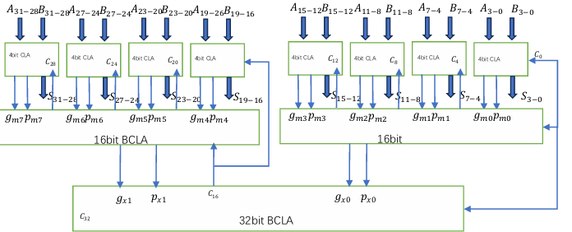

**Etapas del ciclo de instrucciones.**

El ciclo de instrucciones en un procesador se puede entender mejor si analizamos sus diferentes etapas que se conectan entre sí para que el CPU funcione de manera eficiente y estas etapas permiten que cada instrucción pase por todo el proceso de ejecución en varias fases específicas que trabajan en conjunto y en primer lugar está la etapa de **fetch** o recuperación en donde el procesador obtiene la instrucción de la memoria principal y esto se realiza a través del contador de programa que indica la dirección de la siguiente instrucción al ejecutar.[2]

Después sigue la etapa de **decoding** o decodificación en la cual el procesador interpreta qué tipo de instrucción es y qué recursos necesita para realizarla y esto es fundamental para saber si debe acceder a registros, a la memoria o realizar operaciones aritméticas y después de la decodificación viene la etapa de **execute** o ejecución en la que se llevan a cabo las operaciones propiamente dichas ya sean sumas restas multiplicaciones etcétera y esto se realiza con componentes como la ALU que es el módulo responsable de las operaciones aritméticas y lógicas y posteriormente en la etapa de **memory** o memoria el procesador realiza lecturas o escrituras en la memoria de datos si la instrucción lo requiere como en los casos de cargas o almacenamientos.[2]

Finalmente es la etapa de **write-back** o escritura de resultados en los registros donde se almacenan los resultados finales para que puedan ser utilizados en futuras instrucciones y todos estos pasos se repiten en ciclo, permitiendo que las computadoras puedan procesar instrucciones de manera continua y rápida lo cual es esencial para el buen rendimiento de un CPU.[1]

**Ejemplo práctico.**

En el documento se presentan varios ejemplos prácticos que ayudan a ilustrar cómo funciona la simulación en FREESS y cómo los conceptos de procesamiento en paralelo se pueden analizar en un contexto educativo, por ejemplo, en uno de los casos se muestra un programa que realiza una suma vectorial y se describe cómo el simulador visualiza en cada ciclo las etapas en las que se encuentran las instrucciones, incluyendo sus dependencias y posibles cuellos de botella, mientras que en otro ejemplo se trabaja con un programa más reducido y con menor ancho de banda del procesador, lo que demuestra cómo la limitación en el número de instrucciones que se pueden procesar en paralelo afecta directamente la eficiencia del pipeline y el IPC alcanzado.. Estos ejemplos son fundamentales porque permiten a los estudiantes comprender el impacto de diferentes parámetros arquitectónicos en el rendimiento del procesador y facilitar la visualización de conceptos complejos como las dependencias en datos y las restricciones estructurales.[3]

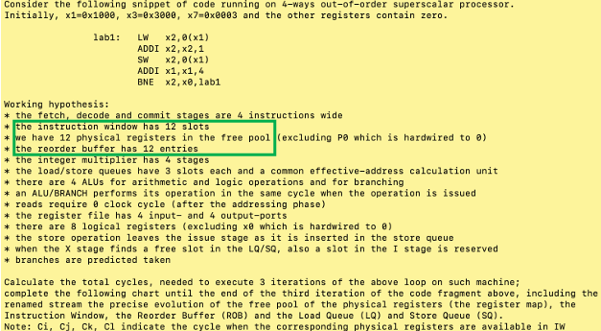

**Importancia del ciclo de instrucciones.**

El ciclo de instrucciones es muy importante en la arquitectura de los procesadores porque permite entender cómo se ejecutan varias instrucciones de manera eficiente en diferentes etapas del pipeline y esto es clave para maximizar el rendimiento del sistema ya que al analizar cómo pasa cada instrucción por fases como fetch decodificación y ejecución los ingenieros y estudiantes pueden detectar posibles fallas o cuellos de botella en el proceso además esto ayuda a mejorar el diseño del procesador y a implementar técnicas como la ejecución fuera de orden que permite procesar varias instrucciones en paralelo y aprovechar mejor los recursos disponibles por otra parte comprender el ciclo de instrucciones también ayuda a gestionar dependencias entre instrucciones que pueden causar retardos o stalls en el pipeline y por eso es fundamental en el desarrollo de procesadores modernos para mejorar su eficiencia y rendimiento en conclusión el conocimiento del ciclo de instrucciones no solo es esencial para diseñadores y programadores sino que también es la base para entender cómo funcionan los procesadores y cómo se pueden optimizar para lograr una mayor velocidad y eficiencia en el procesamiento de datos que en el contexto de este documento se relaciona directamente con el uso de simuladores educativos como FREESS que ayudan a visualizar y entender mejor este proceso.[4]

**Bibliografía:**

[1] L. Deng, “Design a 5-stage pipeline RISC-V CPU and optimise its ALU,” *Applied and Computational Engineering*, vol. 34, no. 1, pp. 237–244, Feb. 2024, doi: 10.54254/2755-2721/34/20230334.

[2] M. Perotti, M. Cavalcante, N. Wistoff, R. Andri, L. Cavigelli, and L. Benini, “A ‘New Ara’ for Vector Computing: An Open Source Highly Efficient RISC-V V 1.0 Vector Processor Design,” in *Proceedings of the International Conference on Application-Specific Systems, Architectures and Processors*, Institute of Electrical and Electronics Engineers Inc., 2022, pp. 43–51. doi: 10.1109/ASAP54787.2022.00017.

[3] R. Giorgi, “FREESS: An Educational Simulator of a RISC-V-Inspired Superscalar Processor Based on Tomasulo’s Algorithm,” Jun. 2025, [Online]. Available: http://arxiv.org/abs/2506.07665

[4] A. Diavastos and T. E. Carlson, “Efficient Instruction Scheduling using Real-time Load Delay Tracking,” Sep. 2021, [Online]. Available: http://arxiv.org/abs/2109.03112